Упражнения: Списъци – сортиране

Въвеждане на списък от конзолата
Въведете списък от цели числа и го изведете в конзолата
- Стартирайте Visual Studio.
- Създайте нов конзолен проект: [File]→ [New] → [Project].
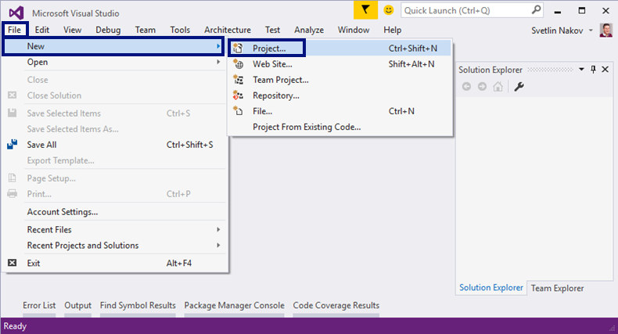
- Изберете от диалоговия прозорец [Visual C#] → [Windows] → [Console Application] и дайте подходящо име на проекта, например “ListInputOutput”:
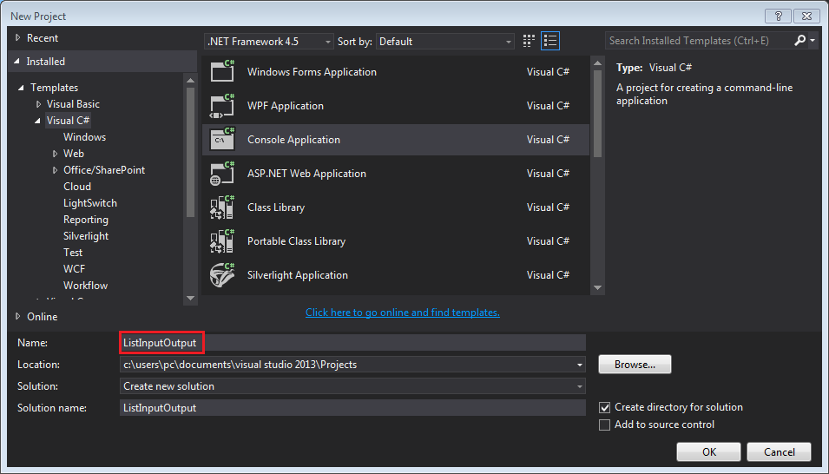

- Намерете секцията Main(string[] args). В нея напишете следния програмен код:

int n = int.Parse(Console.ReadLine());
List<int> list = new List<int>();
for (int i = 0; i < n; i++) {
list.Add(int.Parse(Console.ReadLine()));
}

for (int index = 0; index < list.Count; index++) {
Console.WriteLine("list[{0}] = {1}", index, list[index]);
}
- Стартирайте програмата с натискане на [Ctrl+F5].
- Въведете брой на елементите в списъка – цяло число.
- Въведете на отделни редове елементите за списъка.
- Очаквайте от програмата подобен резултат:
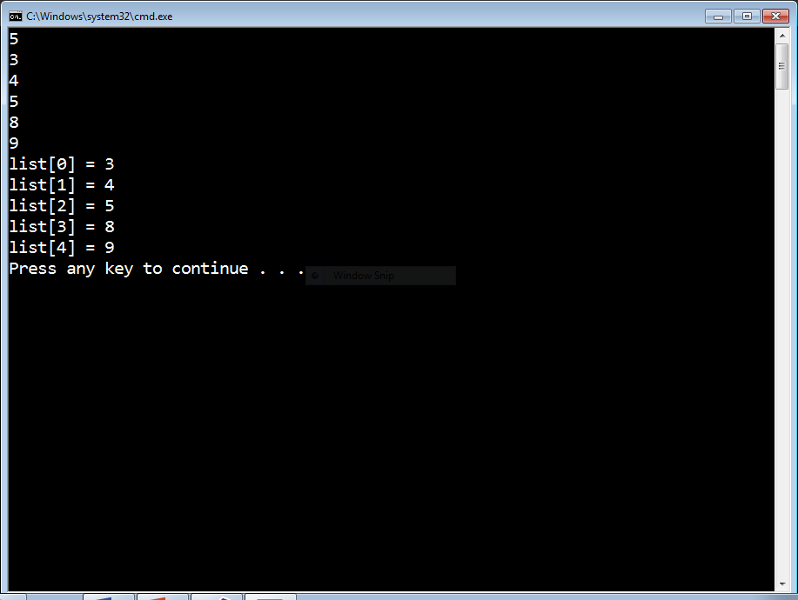

Сортиране на числа
Въведете списък от цели числа и го сортирайте.

Примери
Вход | Изход
8 2 7 3 | 2 <= 3 <= 7 <= 8
1 1 | 1 <= 1
2 4 -9 | -9 <= 2 <= 4
1 -0.5 | -0.5 <= 1

Числа квадрати
Въведете списък от цели числа и изведете всички числа квадрати от списъка в нямалящ ред. Число квадрат е цяло число, което е квадрат на друго цяло число. Например, 1, 4, 9, 16 са числа квадрати.

Примери
Вход | Изход
3 16 4 5 6 8 9 | 16 9 4
12 1 9 4 16 8 25 49 16 | 49 25 16 16 9 4 1

Подсказки
- За да разберете дали едно цяло число е “число квадрат”, проверете дали неговия корен квадратен е цяло число (такова че да няма дробна част):
  - if (√num == (int)√num) …
- За да подредите списъка от резултати в намалящ ред използвайте сортиране с ламбда функция:
  - squareNums.Sort((a, b) => b.CompareTo(a));

Брой на числа
Въведете списък от цели числа в интервала [0…1000] и ги изведете в нарастващ ред заедно с броя на срещанията им.

Примери
Вход | Изход
8 2 2 8 2 2 3 7 | 2 -> 4  3 -> 1  7 -> 1  8 -> 2
10 8 8 10 10 | 8 -> 2  10 -> 3

Подсказки
- Въведете елементите в масива от цели числа nums[]. Например: {8, 2, 2, 8, 2, 2, 3, 7}.
- Сортирайте nums[] в нарастващ ред: {2, 2, 2, 2, 3, 7, 8, 8}. Сега намерете всички подредици от едни и същи числа.
- Обходете числата отляво надясно. Пребройте колко пъти се среща всяко число
  - Започнете с count = 1.
  - Докато следващото число отдясно е същото като сегашното, увеличавайте count и продължете към следващото число.
  - Когато числото отдясно е различно (или няма друго число), изведете текущия елемент и неговия брой.
  - Продължете да обхождате от следващото число отдясно.

Министерство на образованието и науката (МОН)
- Настоящият курс (презентации, примери, задачи, упражнения и др.) е разработен за нуждите на Национална програма "Обучение за ИТ кариера" на МОН за подготовка по професия "Приложен програмист".

- Курсът е базиран на учебно съдържание и методика, предоставени от фондация "Софтуерен университет" и се разпространява под свободен лиценз CC-BY-NC-SA (Creative Commons Attribution-Non-Commercial-Share-Alike 4.0 International).


